**100 NUMER**



Wszechmogący Boże, spójrz na osoby, wśród których pełnię posługę. Udziel nam łaski dobrej atmosfery w parafii. Daj nam wszystkim zdrowie i radość.  
Wszelkie problemy, z którymi się borykamy - rozwiąż według Twojej woli, bo Ty wiesz co robić, aby było dobrze.  
Boże, błogosław nam. Amen.

**PATRONI TYGODNIA**

**4 X**

św. Franciszek z Asyżu (1182-1226), diakon, założyciel Zakonu Braci Mniejszych;

**5 X**

św. Faustyna Kowalska (1905-1938), zakonnica ze Zgromadzenia Sióstr Matki Bożej Miłosierdzia, mistyczka, nazywana Sekretarką Bożego miłosierdzia;

**7 X**

Najświętsza Maryja Panna Różańcowa – patronka wspólnot Żywego Różańca.

**EWANGELIA NA DZIŚ**

KOMENTARZ

Liturgia słowa dzisiejszej niedzieli chce nam przypomnieć, że Pan Bóg stworzył człowieka do wspólnoty. Szczególnym wyrazem wspólnoty ludzkiej jest małżeństwo. Małżeństwo zakłada w swoim istnieniu jedność, która powinna wzorować się na tej, jaką ma Bóg ze swoim ludem. Niestety bardzo łatwo tę relację i jedność zniszczyć. Można powołać się nawet na najbardziej błahe powody. Pan Jezus, rozmawiając z faryzeuszami, odwołuje się do Księgi Rodzaju, czyli do pierwotnego zamysłu Pana Boga, który pokazuje, że zasadniczym rysem małżeństwa jest jego nierozerwalność.

Odpowiedzi: Wieczernik w Jerozolimie / Korynt

*d*

*owiedzi: Synaj/Sefora*

*Odpowiedzi: Synaj/Sefora*

## Mk 10, 2-16

## *Co Bóg złączył, tego człowiek niech nie rozdziela*

Faryzeusze przystąpili do Jezusa, a chcąc Go wystawić na próbę, pytali Go, czy wolno mężowi oddalić żonę. Odpowiadając, zapytał ich: «Co wam przykazał Mojżesz?» Oni rzekli: «Mojżesz pozwolił napisać list rozwodowy i oddalić». Wówczas Jezus rzekł do nich: «Przez wzgląd na zatwardziałość serc waszych napisał wam to przykazanie. Lecz na początku stworzenia Bóg stworzył ich jako mężczyznę i kobietę: dlatego opuści człowiek ojca swego i matkę i złączy się ze swoją żoną, i będą oboje jednym ciałem. A tak już nie są dwojgiem, lecz jednym ciałem. Co więc Bóg złączył, tego niech człowiek nie rozdziela». W domu uczniowie raz jeszcze pytali Go o to. Powiedział im: «Kto oddala swoją żonę, a bierze inną, popełnia względem niej cudzołóstwo. I jeśli żona opuści swego męża, a wyjdzie za innego, popełnia cudzołóstwo». Przynosili Mu również dzieci, żeby ich dotknął; lecz uczniowie szorstko zabraniali im tego. A Jezus, widząc to, oburzył się i rzekł do nich: «Pozwólcie dzieciom przychodzić do Mnie, nie przeszkadzajcie im; do takich bowiem należy królestwo Boże. Zaprawdę, powiadam wam: Kto nie przyjmie królestwa Bożego jak dziecko, ten nie wejdzie do niego». I biorąc je w objęcia, kładł na nie ręce i błogosławił je.

**PRZEWODNIK PO WIERZE**

**Rozumieć Biblię**

**Przesłanie Jezusa**

***Królestwo Boże /kontynuacja/***

Przypowieści Jezusa ukazują, jak Bóg działa na świecie, po cichu, niemal w tajemnicy. Lecz „królestwo”, na początku małych rozmiarów, rozrasta się. Jest ono niczym małe ziarnko gorczycy, które staje się drzewem, albo drożdżami, dzięki którym rośnie ciasto. „Siewca” wychodzi, głosząc wszędzie ludziom orędzie Boga. Wiele „ziaren” obumrze. Ludzie zamykają swe umysły na to, co słyszą lub w natłoku innych spraw zapominają o tym. Jednak niektórzy słuchają i ich życie ulega zmianie. Ziarno kiełkuje, wzrasta i doczekuje żniwa.

J 18,36; Łk 17,21; Mt 3,2; Mk 1,15; Mt 6,10; Mk 9,1; 14,25; Łk 13,23-30; 14,15-24; Mt 20,1-16; 19,23-24; 13,31-33; Mk 4,3-8;

***„Nawróćcie się i wierzcie”***

„Królestwo Boże jest blisko” – mówił Jak Chrzciciel. „Odwróćcie się od swych grzechów i uwierzcie w Dobrą Nowinę”. Ludzie muszą żałować za grzechy, przeżyć zupełną zmianę w swym życiu. Muszą uwierzyć w dobrą nowinę, którą przyniósł Jezus. Bóg oferuje nowe życie wszystkim, którzy wierzą, którzy zostawią swoje ścieżki życia i pójdą za Nim. Warto oddać za to wszystko, co człowiek posiada. Odkrycie tej prawdy to niczym znalezienie ukrytego na polu skarbu i sprzedanie wszystkiego, by nabyć to pole. Oznacza to porzucenie wszystkiego, czego się kurczowo trzymaliśmy, aby czuć się bezpiecznie, i zaufanie Bogu. Oznacza to również żal za nasze grze

grzechy. Jednak człowiek nie może tego sam uczynić. Bóg przychodzi osobiście, by znaleźć grzesznego. W przypowieści o zagubionej owcy i synu marnotrawnym Jezus podkreśla radość z faktu bycia odnalezionym przez Boga.

Mk 1,15; Mt 13,44-46; Łk 15,1-7. 11-32

***Nauczanie Jezusa o samym sobie***

Jezus wiedział, że jest bardzo blisko Boga. Zachęcał swych uczniów, by nazywali Boga swym ojcem, lecz On był Synem Bożym w sposób wyjątkowy. Zwłaszcza Ewangelia wg św. Jana pokazuje nam ten aspekt nauczania Jezusa. Jezus powiedział nawet: „Ja i Ojciec jedno jesteśmy”. Zatem wiara w Boga oznacza także wiarę w Jezusa. Jest On tak blisko Boga, ze ludzie mogą na Nim polegać tak, jak na Bogu. Nigdy nie powiedział nic, by wydać się od Boga ważniejszym. Był „drogą” do Boga. Nie robił nic z własnej woli, lecz tylko to, co polecił Mu Ojciec. Był dla ludzi „chlebem”, który Ojciec posłał z nieba. Droga do „wiecznego życia” – w którym mogą uczestniczyć także ludzie – to zawierzenie Jezusowi, Synowi Bożemu. Jest to to samo, co prawdziwa wiara w Ojca, który Go posłał. Prowadzi ona człowieka od „śmierci” do „życia”.

J 10,30; 14,1; 14;6; 5,19-20.30; 6,32-33; 3,16.18.36; 5,24

***Radość***

W nauczaniu Jezusa cały czas przewija się nuta radości. Królestwo Boże uwalnia ludzi i pozwala im żyć pełnią życia. Nawet kiedy uczniowie Jezusa poszczą, mówi im On, że mają z tego uczynić święto, namaszczając olejem, a nie chodzić z posępnymi minami, jak czynie to większość ludzi. Dla Żydów współczesnych Jezusowi przestrzeganie praw Bożych i bycie dobrym należało do zajęć posępnych.

**Nie tylko dla najmłodszych**

**Zagadki biblijne i inne ciekawostki - znalezione tu i tam**

**ZAGADKI BIBLIJNE**

89.

Gdzie Dwunastu z Jezusem Paschę spożywało, gdzie pierwszy raz chleb Ciałem, wino Krwią się stało?

Tradycja

90.

Kościół w tym portowym mieście cierpiał na rozłamy, a my mu „Hymn o miłości” do dziś zawdzięczamy.

1 Kor 13

*Odpowiedzi szukaj w gazetce*

ks. Tarsycjusz Sinka CM, Liturgika/

**CZY TY MNIE KOCHASZ?**

Mariarosa Guerrini OSA

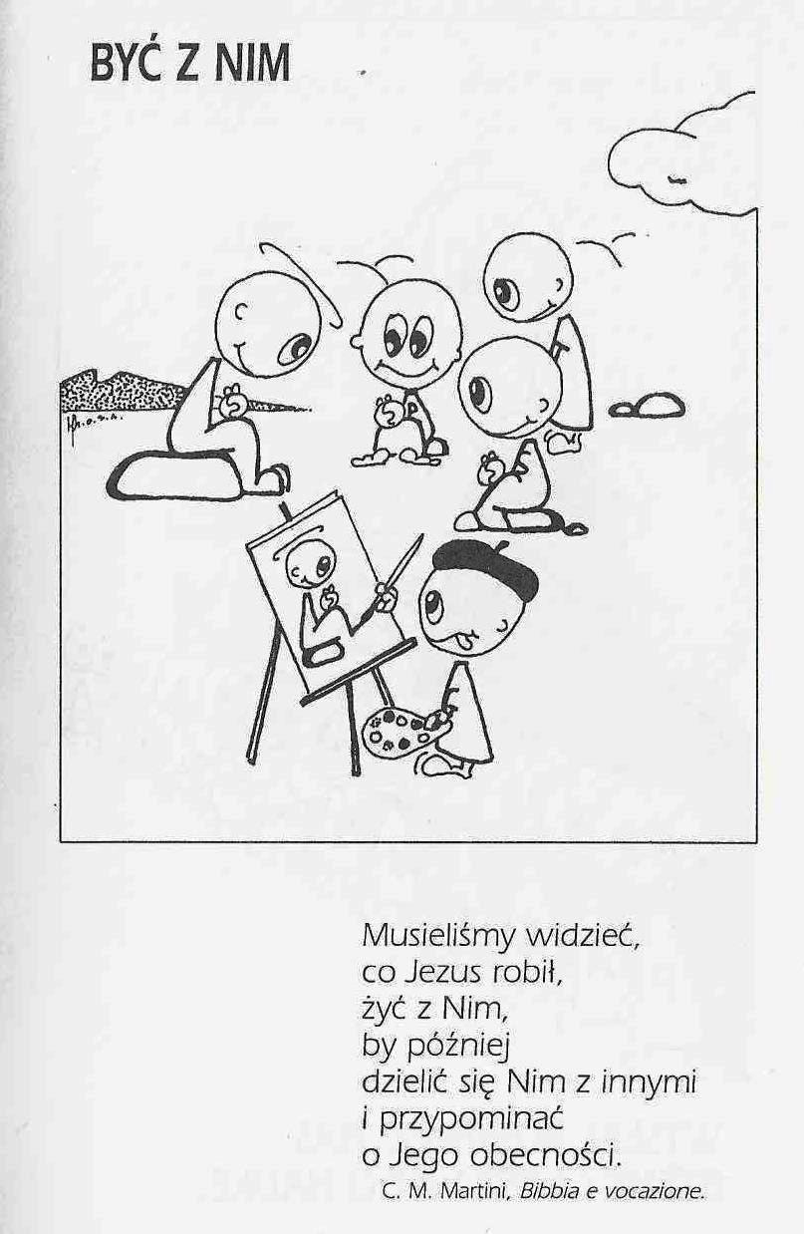

**WARTO PAMIĘTAĆ …**

**SIEDEM SAKRAMENTÓW ŚWIĘTYCH – Sakrament Namaszczenia Chorych /3/**

SAKRAMENT – WIDZIALNY ZNAK NIEWIDZIALNEJ ŁASKI BOŻEJ.

**Znak namaszczenia olejem**

W Ewangelii wg św. Marka czytamy, że uczniowie, posłani do pracy apostolskiej: ?/…/ wzywali do nawrócenia. Wyrzucali też wiele złych duchów oraz wielu chorych namaszczali olejem i uzdrawiali” /Mk 6, 12-13/.

Tak więc, namaszczenie nie przygotowuje chorego do śmierci, lecz ma mu przynieść umocnienie i uzdrowienie. Namaszczenie chorych olejem jest umieszczone w kontekście głoszenia Dobrej Nowiny o Królestwie Bożym. Oliwa w języku biblijnym jest znakiem radości i łagodności, znakiem niosącym błogosławieństwo i Boże zbawienie, znakiem wypełniania się Bożych obietnic /por. Pwt 33,24; Ps 52,10; 104; 128; Pnp 5,3; Syr 50,10; Iż 1,6; Za 4,11-14; Łk 10,34/.

W oparciu o tę naukę, uczniowie namaszczając chorych oznajmiali im, że Bóg dotrzymuje swoich obietnic, że człowiek nie musi być dłużej niewolnikiem zła, grzechu i śmierci, że całe jego życie zostało odkupione przez Chrystusa.

Namaszczając chorego, Kościół również zwiastuje mu prawdę, że także bolesna i trudna strona ludzkiej egzystencji stanowi część wielkiej tajemnicy łaski i zbawienia. Wraz z udzieleniem choremu tego sakramentu, Kościół nie zegna się z nim na progu śmierci, ale przypomina mu o wielkości i świętości ludzkiego cierpienia, gdy jest ono złączone z cierpieniem Chrystusowym. Jednocześnie Kościół przypomina, jak cennym darem jest zdrowie, że trzeba się o nie modlić i je chronić. Podkreśla to jedna z modlitwy podczas sprawowania sakramentu namaszczenia: „Panie Jezu Chryste, Ty przyjąłeś ludzką naturę, aby uwolnić ludzi od grzechów i chorób. Wejrzyj łaskawie na swoje go sługę…, który oczekuje uzdrowienia duszy i ciała. W Twoje Imię namaściliśmy go świętym olejem. Pokrzep go swoją mocą i udziel mu pociechy, oby odzyskał siły i przezwyciężył zło. Daj mu ufność, że jego cierpienia przyniosą owoc, skoro pozwoliłeś mu uczestniczyć w swojej męce”.

Ks. Kazimierz Mielczarek, Sakramenty – siedem znaków w życiu Kościoła.

**INTENCJE MSZALNE**

**TYDZIEŃ 03.10.2021 – 10.10.2021**

|  |  |
| --- | --- |
| **03.10 - Niedziela** | 08.00 – + Bronisław Tański /up/  **TRANSMISJA MSZY O 11.00**  11.00 – + Zofia i Józef Maluchnik  11.00 – + Edward Orzoł – intencja od członków KŻR - int. odprawiona poza parafią |
| **04.10 - Poniedziałek** | 15.00 – + Ryszard Kostrzewa – Msza popogrzebowa – intencja od uczestników pogrzebu  15.30 – + Stanisław Lichtensztejn /up/  16.00 – + Henryka, Marianna i Czesław Dzieżyk, z-li z rodziny Dzieżyk |
| **05.10 - Wtorek** | 15.00 – + Edward i Antonina Rejmentowscy – Msza popogrzebowa – intencja od uczestników pogrzebu  15.30 – + Józef, Antonina i Józef Bączek  16.00 – + Marianna Zimak /4 rocznica śmierci/, z-li z rodziny Zimak |
| **06.10 – Środa** | 15.00 – + Andrzej Zbrzeźniak - Msza popogrzebowa – intencja od uczestników pogrzebu  15.25 – Nowenna do św. Józefa  15.30 – + Marianna i Teofil Piórkowscy  Nowenna do Matki Bożej Nieustającej Pomocy  16.00 – + Stanisław Pac |
| **07.10 – Czwartek** | 15.00 – Adoracja Najświętszego Sakramentu  15.30 – + Barbara Fidurska /up/  16.00 – + Mirosław Majewski /up/ |
| **08.10 – Piątek** | 15.00 – + Czesława i Stanisław Suchowieccy  15.30 – + Danuta i Jan Kuczyńscy  16.00 – + Teofil i Marianna Sendrowscy, Jan Sendrowski i z-li z rodziny |
| **09.10 – Sobota** | 15.00 – + Stanisława Krajewska /up/  15.30 – + Stanisław Rosiński i Władysław Nyśk  16.00 – + Henryk i Eugenia Żelazek |
| **10.10 – Niedziela** | **ODPUST**  08.00 – Dziękczynno błagalna w rocznicę ślubu Bartłomieja i Natalii  8.00 – + Władysława i Józef Zimak, Leon Bagiński, Sławomir Grabowski i Marianna Bagińska  **TRANSMISJA MSZY O 12.00**  11.15 – Różaniec  12.00 – Pro populo  12.00 – + Mirosław Majewski /2 rocznica śmierci/ |

**OGŁOSZENIA DUSZPASTERSKIE**

1. Rozpoczęliśmy październik – miesiąc modlitwy różańcowej. Od poniedziałku do soboty zapraszam na nabożeństwo różańcowe po Mszy o godzinie 16.00 a w niedzielę po Mszy o 11.00. Przypominam o trwającym konkursie różańcowym. Różańce można przynosić do 17 października. 2. W tym tygodniu przypada pierwszy czwartek miesiąca. Adoracja Najświętszego Sakramentu o godzinie 15.00 – okazja by modlić się o liczne i święte powołania do stanu kapłańskiego i zakonnego. 3. W przyszłą niedzielę będziemy obchodzić 21. Dzień Papieski, który na trwałe wpisał się w kalendarz nie tylko Kościoła w Polsce, ale i w kalendarz ważnych rocznic i obchodów w naszej Ojczyźnie. Tego dnia swoimi ofiarami wspieramy Fundację „Dzieło Nowego Tysiąclecia”, która została powołana przez Episkopat Polski dla upamiętnienia pontyfikatu Świętego Jana Pawła II. Jest to także dzień odpustu w naszej parafii. Wyjątkowo nastąpi zmiana godziny Mszy św. o 11.15 – Różaniec, a Msza odpustowa z procesją o godzinie 12.00. 4. Za tydzień 10 października po Mszy św. o godzinie 8.00 spotkanie przygotowujące do Pierwszej Komunii. 5. Przed naszą świątynią gościmy wolontariuszy, którzy sprzedając ciasto zbierają fundusze na operację serca dla pięciomiesięcznego Aleksandra. Oluś ma szansę na normalne życie, ale wiąże się to z ogromnymi kosztami. Więcej informacji będziemy się mogli dowiedzieć już bezpośrednio u wolontariuszy a ja już dzisiaj dziękuję za otwarte serce i pomoc finansową. Dzisiaj także do skarbony możemy złożyć ofiarą na Caritas. 6. W ubiegłym tygodniu z naszej wspólnoty parafialnej do wieczności odeszła śp. Bożena Popielarska. Pamiętajmy o naszych zmarłych. Wieczny odpoczynek…

|  |
| --- |
| **ŻYCZYMY UDANEGO I BŁOGOSŁAWIONEGO TYGODNIA UŚMIECHNIJ SIĘ!** |

